1.**下载并安装RStudio软件**

****登录 Rstudio的主页，下载安装程序安装Rstudio打开Rstudio，通过help命令，查看plot函数的使用文档将plot函数的示例代码复制到R命令控制台中运行。完成操作后，关闭Rstudio，并保存工作空间。****

2.**寻找异常值**

用矩阵存储零售行业的数据，每一行对应一个商店，一行里的每一个值代表，对应每月的销售数据。以下是 5家商店一年的销售额数据。通过R程序得出每家商店中数据值偏离最远的月份。

3.**确定投保人平均年龄90%的置信区间**

一家投保公司搜集到由36个投保人组成的随机样本，得到每个投保人的年龄（周岁），数据如表所示。试确定投保人平均年龄90%的置信区间。



提示：置信区间是指数据可靠程度的范围。90%指置信水平求置信水平下的置信区间公式为：



90% -----  u=1.645

95% -----  u=1.96

99% -----  u=2.58

4、**求向量的游程**

对于向量（1,0,0,1,1,1,0,1,1,1），找到长度为3的游程(连续为1的串)所在的位置

游程：在一个由0 1 组成的序列中，一个由连续的0或1组成的串称为游程

5、**线性回归分析**

根据父亲的身高，预测孩子的身高实测数据预测：

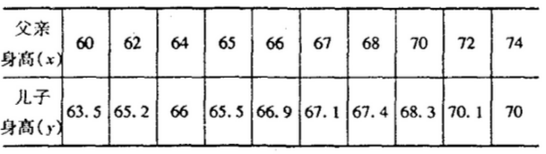

当父亲身高为 61，69时，孩子的身高？